Espacio curricular: Química 5º año Naturales
Profesora: Bioqca. Mónica Sylvia Strega El material a tu disposición consta de dos partes:
- Un marco teórico en el cual se desarrolla el tema propuesto en el programa.
- La ejercitación correspondiente al tema desarrollado.
Aprendizajes a lograr: Comprender y resolver los conceptos de atomicidad, coeficiente y cantidad de átomos de una fórmula química.

TEMA: Fórmulas Químicas

Desde siempre el hombre necesitó poder asentar en forma escrita sus experiencias y descubrimientos. Así lo demuestran, por ejemplo, las tablillas sumerias halladas en Asia menor, que tienen una antigüedad de 4.500 años, y contienen las fórmulas que permiten la preparación de jabón crudo a partir de cenizas de maderas y aceite.
Más adelante los alquimistas, tratando de codificar sus conocimientos, para poder mantener sus privilegios, buscaron diferentes simbologías para expresar el uso de diferentes compuestos en sus preparados, habiendo hasta 35 nombres diferentes que identificaban al mercurio.
La química moderna vio la necesidad imperiosa de suprimir tantas simbologías distintas y misteriosas, como también la conveniencia de suprimir nombres asignados al azar, nombres vulgares que se remontan al origen del habla hispana y tienen raíces en el latín y el griego, con un gran aporte de árabe, tales como sal, yeso, cal, etc.
Era necesario elaborar nombres científicos que facilitaran la comunicación; establecer una nomenclatura de vigencia universal que no tuviera fronteras idiomáticas.
En las primeras nomenclaturas del siglo XIX se adoptaron criterios funcionales: el nombre hacía referencia a la función química de la sustancia y señalaba principalmente su comportamiento experimental. Fue Lavoisier, en 1787, quien elaboró el primer intento y propuso algunos nombres que aún perduran. Solo en 1814, Jöns Jacob Berzelius propone una simbología y un método de representación de compuestos que logra aceptación universal.
En el año 1920, la Unión Internacional de Química Pura y Aplicada (IUPAC) toma conciencia del gran problema causado por el descubrimiento de nuevas especies químicas, respecto de la asignación de nombre a esas nuevas especies. En 1963 se aprobaron las reglas de nomenclatura de área inorgánica donde se pone de manifiesto una tendencia a:
- Fijar el nombre de correspondencia con la fórmula química. El nombre informa sobre la composición química, y en la medida posible sobre la estructura del compuesto.
- Se ordena la escritura de fórmulas con la menor cantidad de símbolos y signos adicionales.
Antes de introducirnos de lleno en el tema veremos algunos conceptos previos que serán útiles para comprender mejor el tema que nos ocupa.
Las reglas indicadas aquí, son las recomendadas por la Unión Internacional de Química Pura y Aplicada (IUPAC), como así también las correspondientes a la nomenclatura clásica, que aún hoy permanece bastante arraigada en el lenguaje químico.
Fórmula Química: una fórmula química, expresa las proporciones de los átomos que constituyen la sustancia.
Los átomos, en las sustancias, se unen formando lo que se denomina unidad de sustancia, que es un conjunto de átomos que se unen entre sí. Las unidades de sustancia, se representan con la fórmula química y pueden ser:

Moléculas monoatómicas |  | He, Ar, Ne, Xe
Moléculas poliatómicas |  | H₂, Cl₂, NH₃, H₂SO₄
 | Cationes y aniones | NaCl, KNO₃
 | Cationes y electrones | Cu, Al, etc.

Los compuestos moleculares están formados por moléculas y una molécula está formada por un número determinado de átomos unidos por enlaces covalentes.
Los compuestos iónicos están formados por cationes y aniones unidos por atracción electrostática (fuerzas de atracción entre cargas eléctricas de distinto signo).
Por ejemplo: H₂O, compuesto molecular, la fórmula indica que la molécula de agua está formada por 2 átomos de hidrógeno y uno de oxígeno. Sabiendo que el NaCl es un compuesto iónico, la fórmula indica que este compuesto está formado por el catión sodio (Na⁺) y el anión cloruro (Cl⁻).

Atomicidad: Número de átomos que hay en una fórmula química de una sustancia química.

- Los metales y gases inertes poseen fórmulas químicas monoatómicas. Ej: Li, Rn, Mg, etc.
- Los siguientes no metales: H, O, N, F, Cl, Br, I, poseen fórmulas químicas biatómicas y forman moléculas biatómicas. Cl_{2,} O_{2,} H_{2,} N_{2,} Br_{2,} F_{2,} I_{2.}

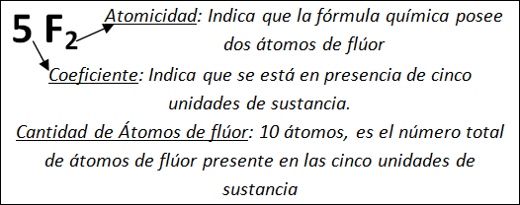
Coeficiente: número que indica la cantidad de unidades de sustancia
Como se Resuelve
Dado: 2 Fe(OH)₃, indica:
- La atomicidad para cada elemento
- El coeficiente que indica la cantidad de unidades de sustancia.
- Indicar el número total de átomos

Resolución
- En la sustancia química Fe(OH)₃ se presentan las siguientes cantidades de átomos:
  - Fe: 1 (uno)
  - O: 3 (tres)
  - H: 3 (tres)
- El coeficiente que indica la cantidad de unidades de sustancia es 2 (dos)
- El número total de átomos
  - En una unidad de sustancia: 1 átomo de Fe + 3 átomos de O + 3 átomos de H, total: 7 átomos.
  - En dos unidades de sustancia: 2 x 7= 14 átomos

ACTIVIDAD Nº1 Fecha de entrega: De la fecha de recepción una semana.
Consigna: Indica en cada fórmula química:
- La atomicidad para cada elemento
- El coeficiente que indica la cantidad de unidades de sustancia.
- Indicar en cada caso, el número total de átomos
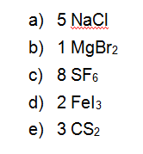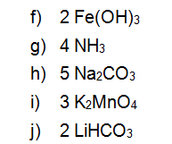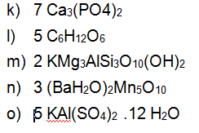

Los criterios de evaluación serán:
- Requisitos de Organización : Apariencia/Tiempo
- Contenido
- Comprensión de conceptos

